◆2016年5月 府民の方へアンケートを実施しました！
よりよいお問合せセンターづくりのために、府民の方からたくさんのご意見をいただきました。
ご協力ありがとうございました！！
１．調査日時 | 2016年5月30日（月曜日）から7月20日（水曜日）  土、日、祝を除く37日間実施  9時から18時
２．調査目的 | １ 府民お問合せセンターの認知経路調査  ２ オペレーターの対応評価調査  ３ 府民お問合せセンターの応対満足度調査
３．調査方法 | 調査目的１、２については府民からの電話による  問合せの際に、オペレーターがアンケート形式で  ヒアリング  調査目的３は音声ガイダンスによる調査
■ 調査結果
アンケート総依頼数：732件 （前回707件）
有効回答507件 （前回519件）
無効回答（ガイダンスで回答に至らなかったもの）225件 （前回未回答188件）

１ 認知経路
Q1 【府民お問合せセンター】の電話番号はどちらでお知りになりましたか？
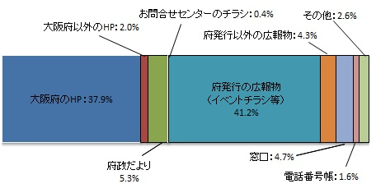

２ 応対に対する意見（オペレーターについて）
Q2 応対時間や、話すスピード・言葉づかいなど、わたくしの応対で、よかった点、
気になる点などを簡単にお聞かせいただけませんか？
■ 府民の声（一部抜粋）
【良かった点】
・ 積極的に話を聴いてくれる姿勢が声のトーンでわかったので相談しやすかった。
・ ゆっくり話してもらえて納得しました。
・ わかるまで十分説明してくれた。
・ 的確でわかりやすかった。大満足。
・ おだやかな口調でよかった。
・ 横暴な態度が全くなく、よかった。
・ とても優しく教えてもらった。
・ 要点をついて説明してもらえたのでよかった。
・ 復唱してくれたので、聞いてくれたのが実感できてこちらも話しやすかった。
【気になる点】
・ 少し声が小さかった。
・ 制度の説明なので仕方ないと思うが、もっとざっくばらんに話したかった。

３ 府民満足度（センター全体のサービスについて）
Q3 わたくしの応対を含めまして、総合して府民お問合せセンターのサービスは
10点満点で何点いただけますでしょうか？
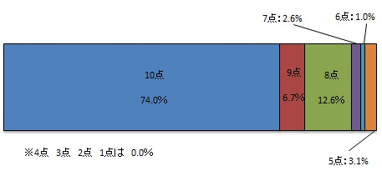
【平均点9.4点】

■ アンケートを終えて
今回のアンケートは、507名の方にご回答いただきました。
まことにありがとうございました！

